
HƯỚNG DẪN CÀI ĐẶT FAW
Mục lục
1. Cài đặt trên máy chủ Web Server & Databases Server: 2
1.1 Cài đặt .NET Framework 4.7: 2
1.2 Cài đặt IIS (Internet Infomation Services): 3
1.3 Cài đặt SQL Server 6
2. Tổ chức cây thư mục phục vụ cài đặt: 8
3. Kiểm tra các thư mục sau khi cài đặt hoàn tất: 16
4. Hướng dẫn xem thuộc tính của ứng dụng và Pool chương trình tự tạo: 18
5. Hướng dẫn Cấu hình IIS để map thư mục Program chạy chương trình: 21
5.1 Hướng dẫn Tạo Pool và cấu hình Pool: 21
5.2 Hướng dẫn Tạo Application map Pool và Program: 24
6. Cấu hình file Web.config: 28

Cài đặt trên máy chủ Web Server & Databases Server:

Cài đặt .NET Framework 4.7:
- .NET Framework 4.7 hoặc 4.8 được tích hợp trên Windows.
- Để cài đặt vào Control Panel → Programs → Program and Features → Turn Windows features on or off → Tích chọn đủ các thành phần theo hình bên dưới.
- Sau đó Click OK và chờ đến khi Complete.

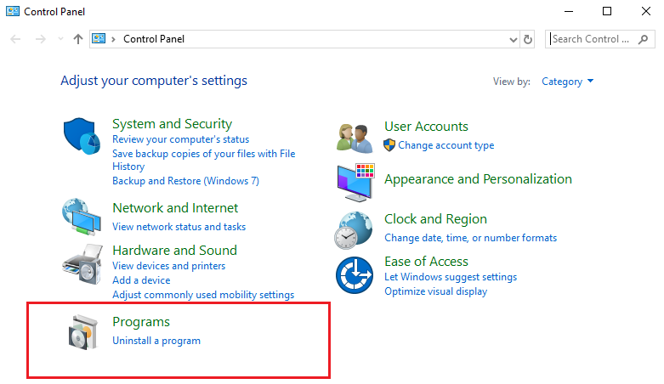

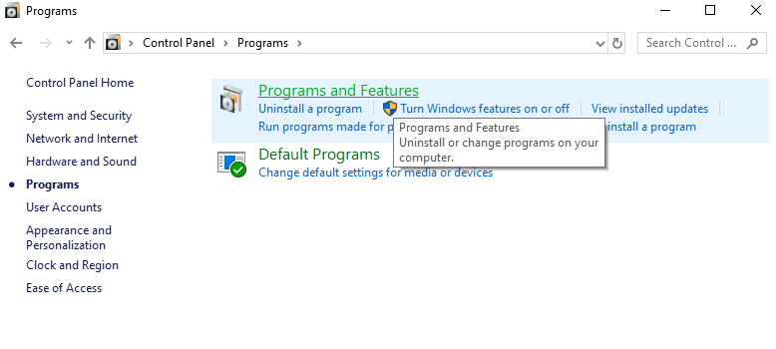

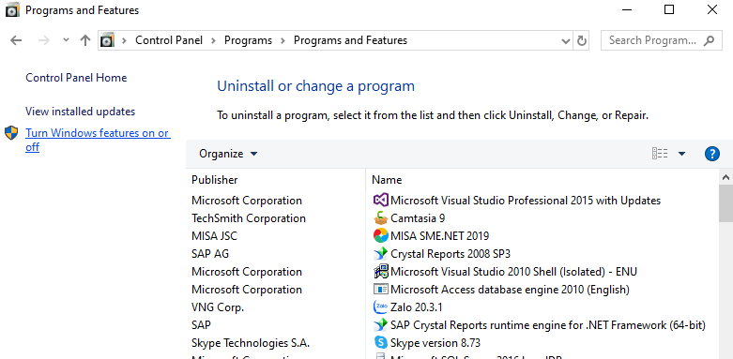

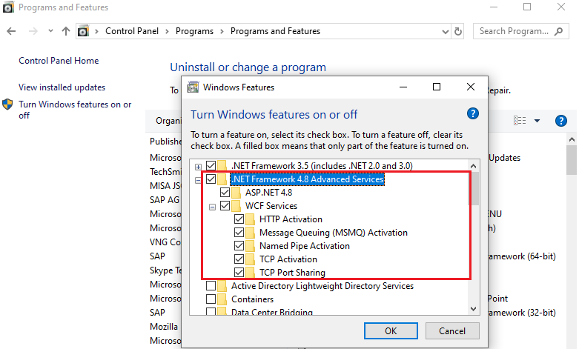

Cài đặt IIS (Internet Infomation Services):
- IIS (Internet Infomation Services) được tích hợp trên Windows.
- Để cài đặt vào Control Panel → Programs → Program and Features → Turn Windows features on or off → Tích chọn đủ các thành phần theo hình bên dưới.
- Sau đó Click OK và chờ đến khi Complete.

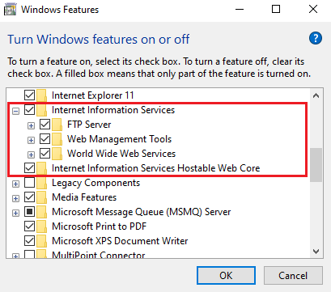

Lưu ý: Phải tick đủ toàn bộ các thành phần chi tiết bên trong đến khi nhìn thấy dấu tick ngoài cùng của IIS được tick như hình bên trên thì mới được coi là thành công.

Để kiểm tra IIS đã được cài thành công hay không, tại cửa sổ Run, gõ lệnh inetmgr

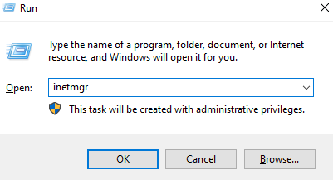

Click OK, màn hình IIS Manager hiển thị thì được xem là đã cài đặt thành công
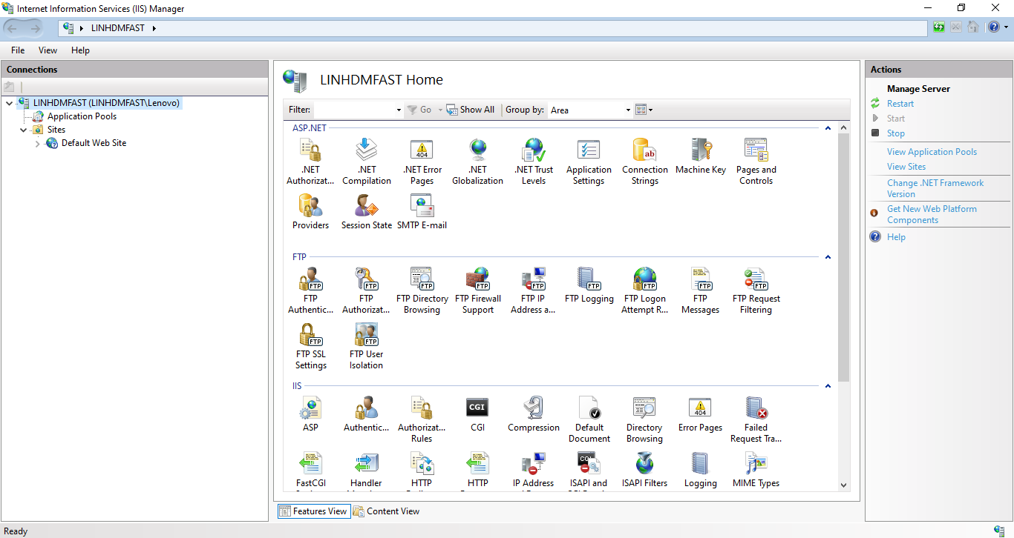

Cài đặt SQL Server

- Trước khi cài đặt SQL chú ý chỉnh lại timzone về UTC + 7 (Bangkok, Hà Nội, Jakarta), Region về United States và Regional format về English (United Kingdom). Việc chỉnh lại tham số này cần được lưu ý và chỉnh sửa cho đúng, để tránh sai sót trong quá trình cài đặt về sau.

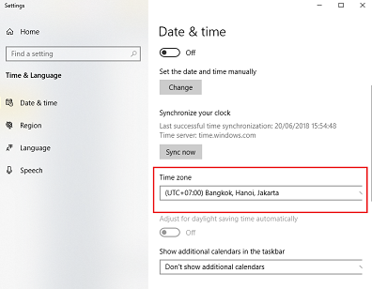

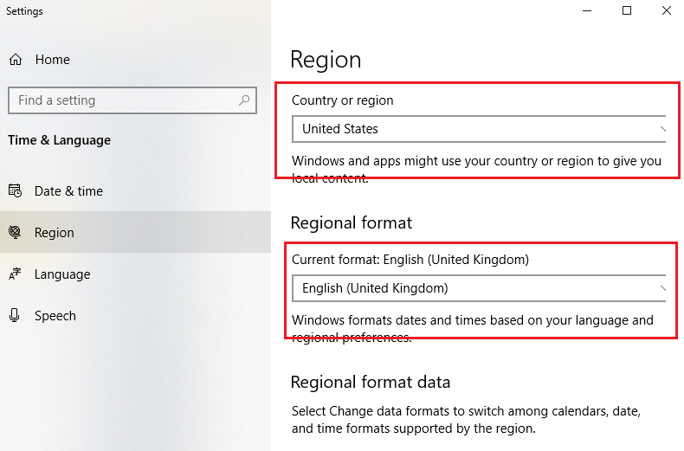

- Cài đặt một phiên bản SQL Server từ SQL 2005 trở lên (khuyến cáo không nên dùng bản Express do bản này bị giới hạn nhiều tính năng và hạn chế dung lượng lưu trữ databases).
- Về phần Hướng dẫn cài đặt có thể tham khảo chi tiết trên Internet (tìm phiên bản hướng dẫn cài đặt tương ứng với bản mong muốn cài), khuyến cáo cài bản SQL Enterprises vì hỗ trợ tương đối đầy đủ các tính năng.
- Trong quá trình cài SQL lưu ý chọn chế độ Mix Modes (không chọn Windows Authentication), gõ mật khẩu SQL và nhớ lưu giữ lại mật khẩu này.
- Chú ý Collation SQL là : SQL_Latin1_General_CP1_CI_AS . Mặc định nếu đã chỉnh đúng Timezone và Region thì sẽ không phải sửa lại . Còn nếu không thì phải kiểm tra và chỉnh lại cho đúng.

Tổ chức cây thư mục phục vụ cài đặt:
Bước 1 : Tổ chức cây thư mục với tên thư mục tương ứng với phiên bản cần cài (Giả sử cần cài bản FAWSP22.6.4SX thi đặt tên thư mục là FAWSX2264)

Mục đích : Để tiện theo dõi các phiên bản trước đó và về sau, không bị nhầm lẫn giữa các phiên bản và tiện quản lý về sau.

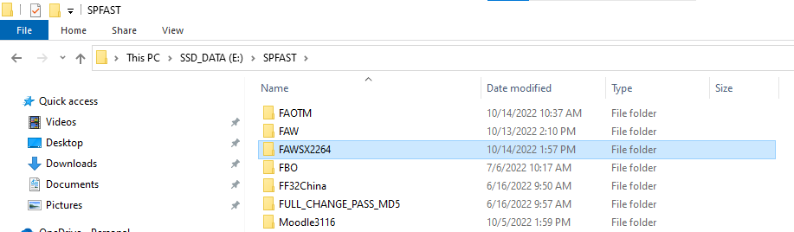

Bước 2 : Tổ chức các thư mục bên trong

- Tạo sẵn một số thư mục như hình vẽ phục vụ quá trình cài đặt. Khuyến cáo tên thư mục nên viết liền, không dùng Unicode, không có dấu cách, tránh những sự cố về sau.
  - Thư mục BoSetup : Dùng để lưu trữ Bộ cài đặt (được Copy từ máy chủ công ty từ địa chỉ : \\192.1.2.2\setup\Bo cai Fast).
  - Thư mục Databases: Lưu trữ Databases được tạo ra trong quá trình cài đặt
  - Thư mục Program: Lưu trữ Cấu trúc các file chạy của chương trình được tạo ra trong quá trình cài đặt.
  - Thư mục Updates: Lưu trữ các Updates của phiên bản tương ứng, cũng như các phần chỉnh sửa (Customize riêng cho khách hàng).
  - Thư mục Backup: Lưu trữ Backup tự động được tạo ra hàng ngày từ chương trình
  - Thư mục License: Lưu trữ các file xin cấp bản quyền của chương trình
  - Thư mục HDDT: Lưu trữ phần Update dành riêng cho Hóa đơn điện tử (Proxy, Script,....)

Bước 3 : Copy bộ cài từ Server 192.1.2.2 đặt vào trong Folder BoSetup
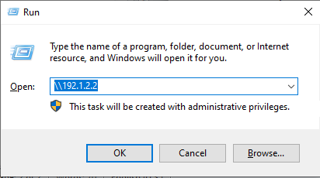

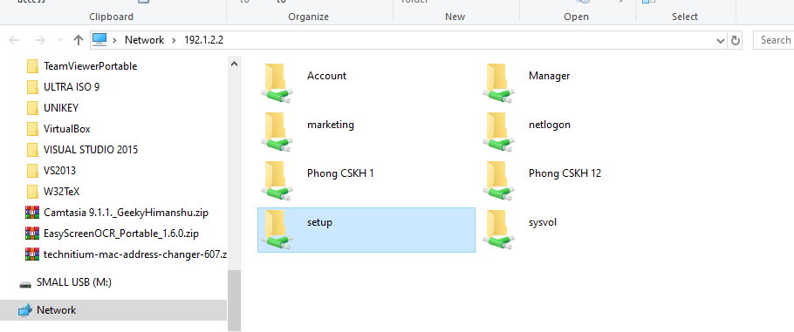

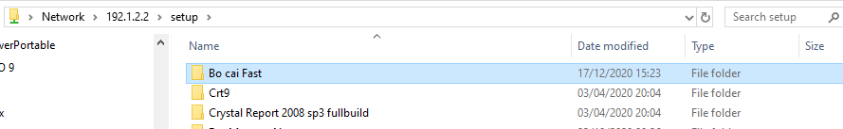

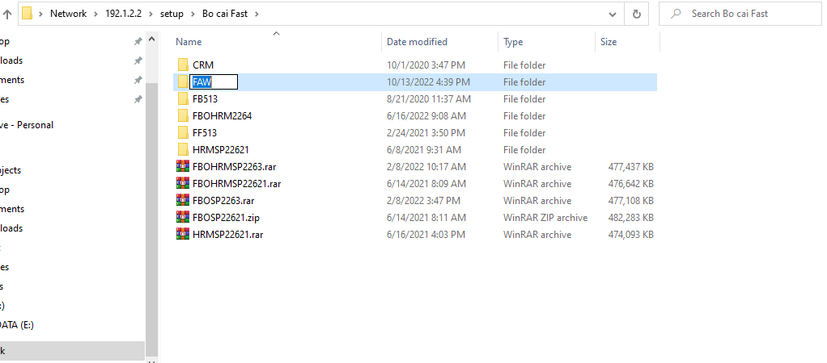

Chọn Bộ cài muốn cài đặt, giả sử trong trường hợp này là FAOSX

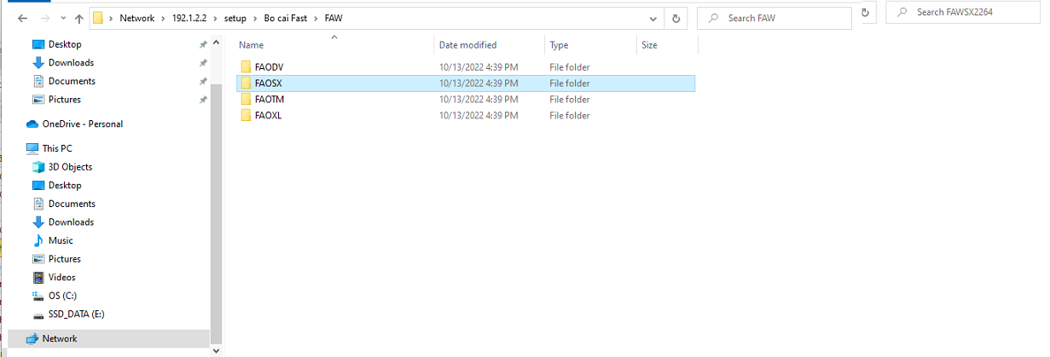
Copy toàn bộ Folder FAOSX và paste vào trong thư mục Bocai

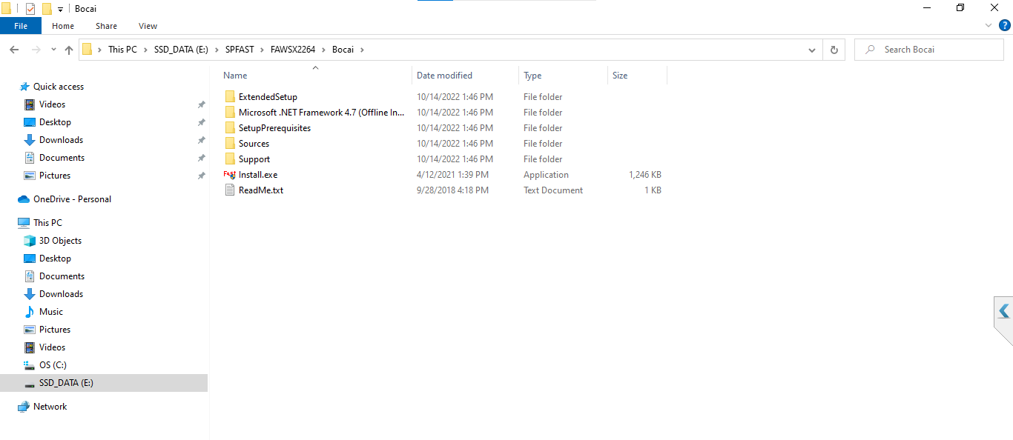
Bước 4 : Tiến hành cài đặt từ bộ cài
- Chạy file Install.exe từ Folder bộ cài (Để an toàn về chính sách bảo mật và tránh lỗi phát sinh nên chuột phải vào file và chọn Run as Administrator)
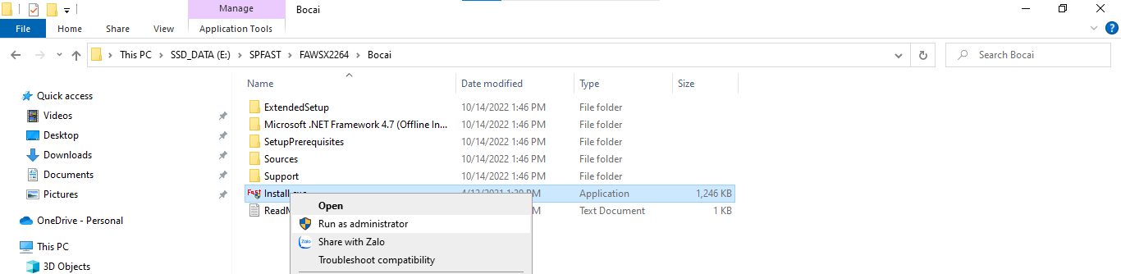

- Màn hình cài đặt xuất hiện. Xem lại phần Yêu cầu hệ thống, nếu tất cả đã đủ điều kiện cài đặt thì Click “Tiếp” để tiến hành

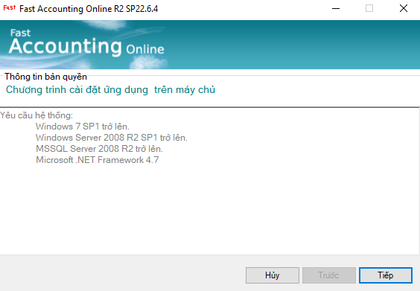

- Tick chọn “Cài đặt chương trình” và Click biểu tượng “.....” để Lựa chọn lại lưu trữ . Nơi lưu trữ chính là thư mục Program đã tạo ra từ Bước 2. Sau khi chọn đúng thư mục Program click OK

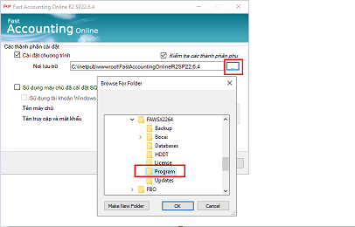

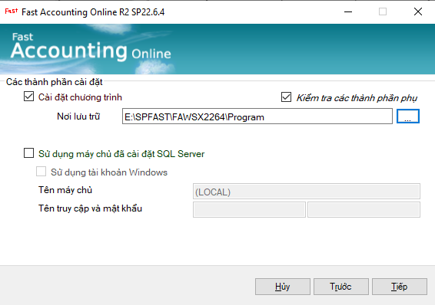

- Tick chọn “Sử dụng máy chủ đã cài đặt SQL Server” để Khai báo thông tin SQL và tiến hành cài đặt Databases. Nếu đang thao tác trực tiếp trên máy chủ thì có thể tick lựa chọn “Sử dụng tài khoản Windows) thay cho việc sử dụng user và mật khẩu SQL ở bước cài đặt SQL từ trước.

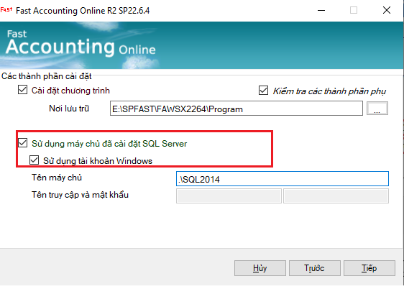

Nếu khai báo thành công, Click “Tiếp”, chương trình sẽ hiển thị màn hình để Cài đặt cơ sở dữ liệu. Nếu có sai sót thì phải kiểm tra lại thông tin khai báo SQL.

- Tick chọn “CSDL hệ thống” và “Tên CSDL trắng”, chỉnh lại đường dẫn về thư mục Databases đã được tạo ra ở bước 2 để chương trình cài đặt bộ cơ sở dữ liệu cho chương trình. Tên mặc định của bộ CSDL chương trình là FAOSX_SP2264_Sys và FAOSX_SP2264_App, người sử dụng có thể đổi lại để phù hợp với tên công ty của khách hàng. Còn nếu với mục đích học tập, nghiên cứu thì có thể để mặc định không cần đổi lại.

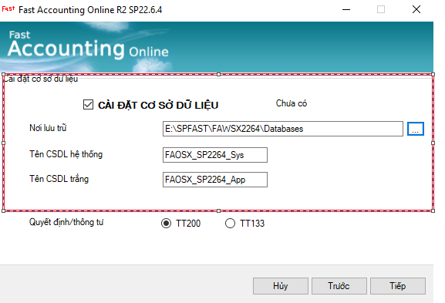

Sau khi chọn xong click “Tiếp”

- Chương trình liệt kê các thành phần sẽ cài đặt và click “Cài đặt” để tiến hành cài đặt

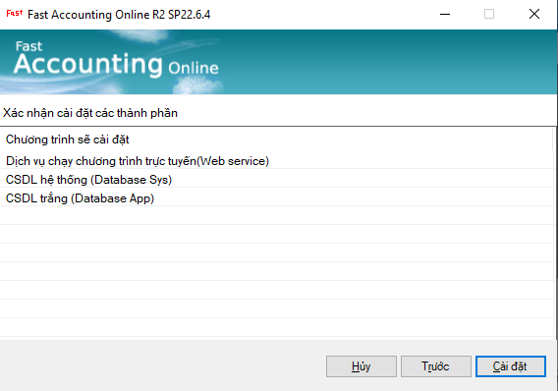

Màn hình bắt đầu cài đặt xuất hiện

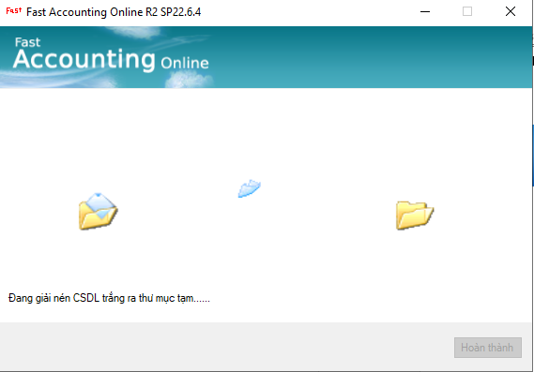

- Trong quá trình cài đặt nếu chương trình yêu cầu cài SAP Crystal Report Runtime, thì Accept và Next để cài đặt như một phần mềm thông thường.
- Chờ đợi đến khi màn hình cài đặt hoàn tất như hình vẽ và bấm “Hoàn thành”

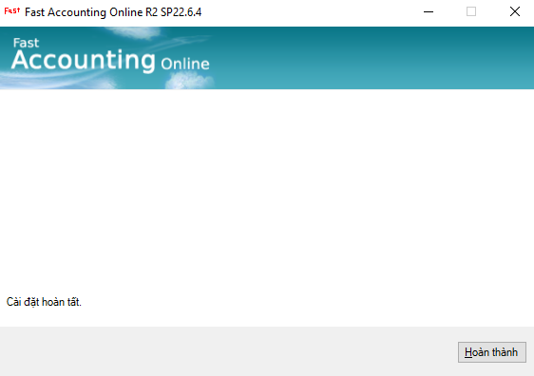

Kiểm tra các thư mục sau khi cài đặt hoàn tất:

- Sau khi cài đặt hoàn tất, nếu vào thư mục Databases, sẽ thấy hàng loạt các file liên quan đến cơ sở dữ liệu được tạo ra. Nếu không thấy các file hoặc số lượng file tạo ra quá ít thì quá trình cài đặt cơ sở dữ liệu có thể đã có lỗi phát sinh.

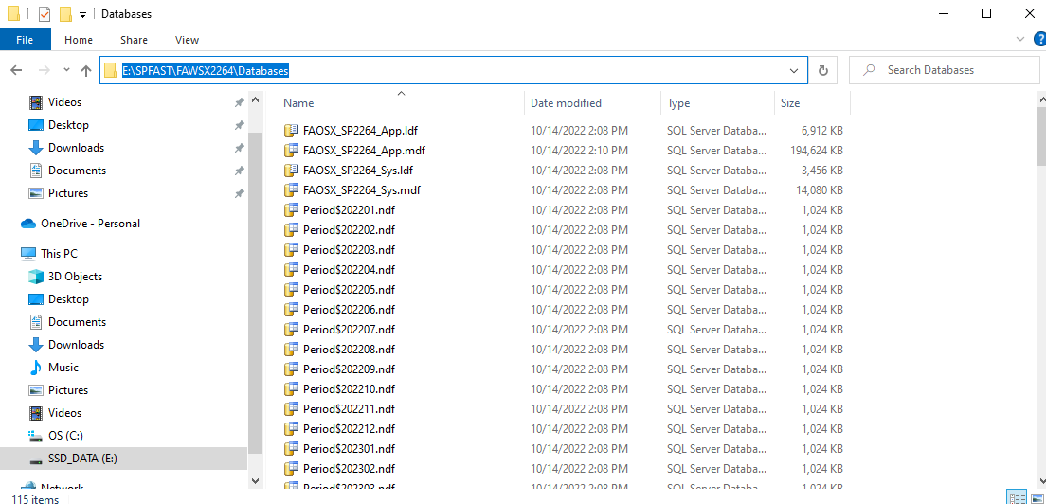

- Vào thư mục Program, sẽ thấy các Folder và file chạy chương trình là được tạo

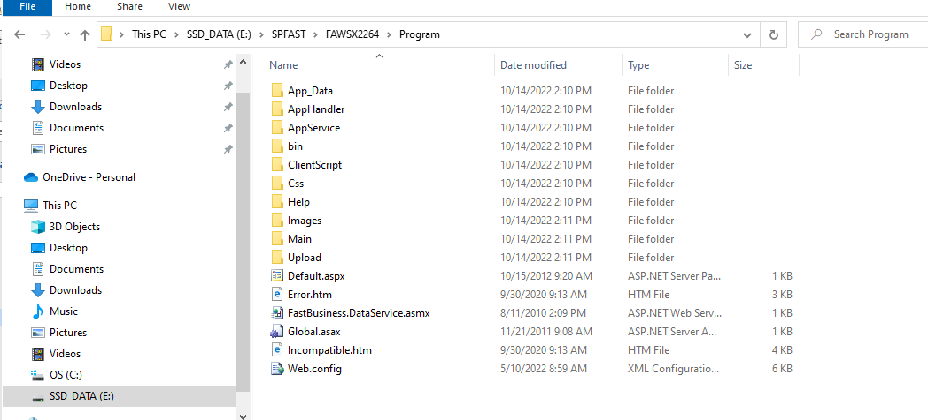

Hướng dẫn xem thuộc tính của ứng dụng và Pool chương trình tự tạo:
- Mặc định nếu cài thành công từ bộ cài, khi cài đặt hoàn tất thì IIS sẽ tạo ra ngầm định cho chương trình một Application có tên là FastAccountingOnline từ bước cài đặt Dịch vụ trực tuyến

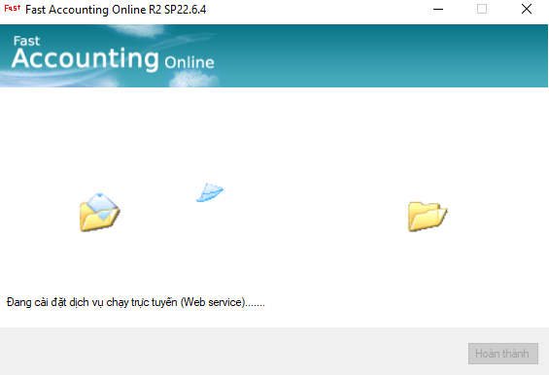

- Tuy nhiên nếu cài đặt nhiều phiên bản FAW SP khác nhau trên máy, sẽ bị trùng tên, do vậy nên đổi lại tên Application sau khi cài đặt. Về cách đổi tên Application tài liệu sẽ hướng dẫn ở mục bên dưới.
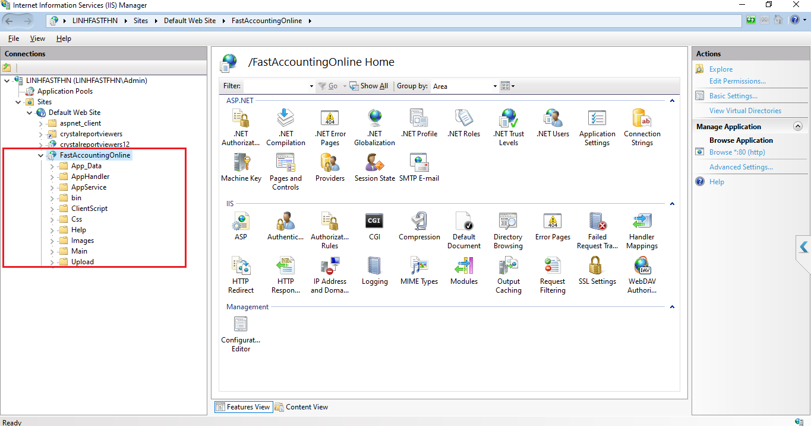

- Application ngầm định sẽ tự động liên kết với thư mục của chương trình (thư mục Program) do bước khai báo thư mục cài đặt chương trình FAW. Để kiểm tra xem Application đã liên kết đúng với thư mục hay chưa, chuột phải vào Application FastAccountingOnline → Chọn Explorer
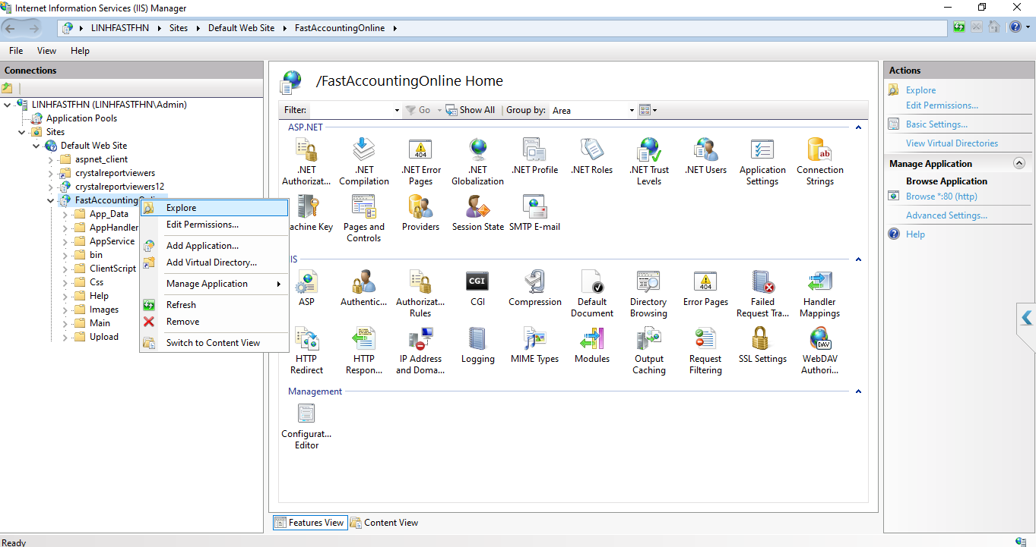

Kiểm tra màn hình hiển thị đúng thư mục Programe đã được định sẵn từ khâu cài đặt hay chưa:
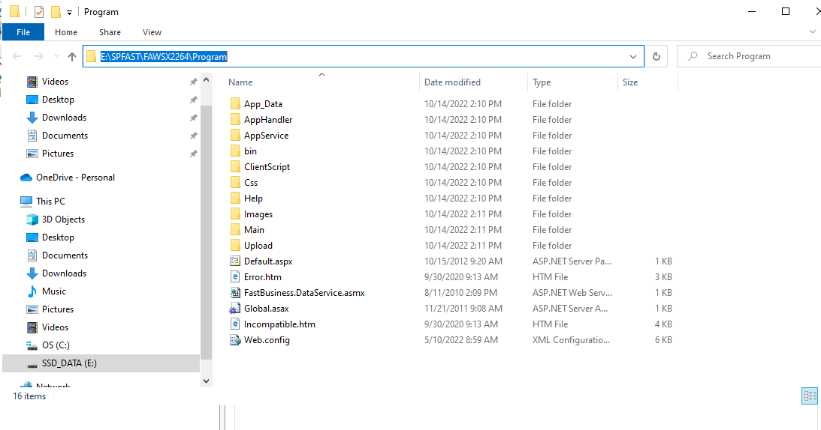

- Pool mặc định của Application này sẽ có tên tương ứng với phiên bản được cài. Để kiểm tra Pool của một Application, chuột trái vào Application → Nhìn sang cửa sổ bên phải có link “Advanced Settings......” click vào link đó

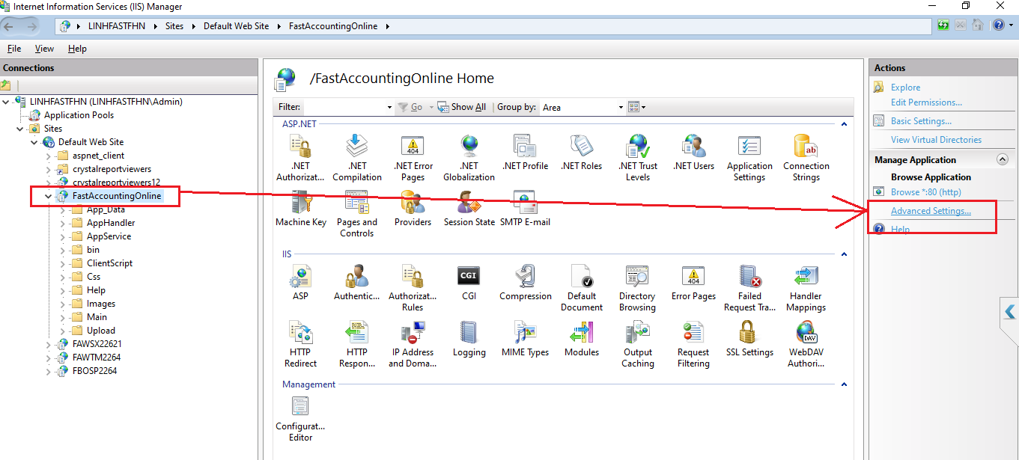

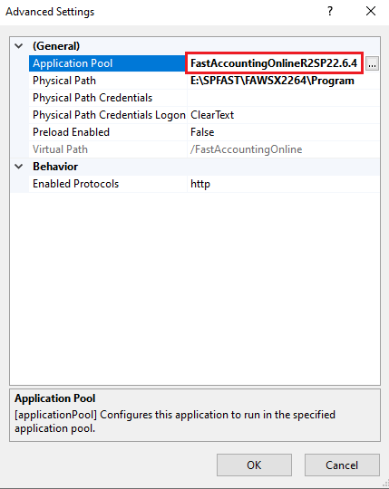

Thông thường mỗi một Application trên IIS nên tạo một Pool riêng dành cho ứng dụng đó, để tránh xung đột và các lỗi phát sinh trong quá trình thực thi về sau.

Hướng dẫn Cấu hình IIS để map thư mục Program chạy chương trình:

Hướng dẫn Tạo Application map Pool và Program:

- Chuột phải vào Default Web Site → Chọn Add Application
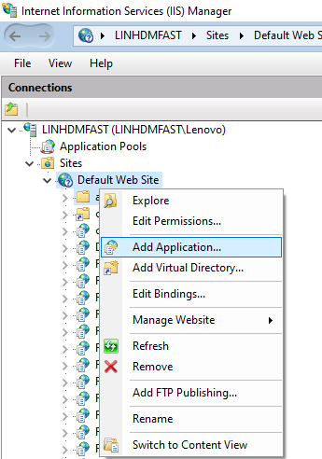
- Màn hình Add Application hiển thị, cấu hình như sau:
  - Alias: Là tên hiển thị trên thanh địa chỉ của trình duyệt khi chạy chương trình FBO. Để thuận tiện nên gõ trùng với phiên bản cài đặt (Giả sử gõ : FAWSX2264)
  - Application pool: Click Select.... và lựa chọn Pool đã ngầm định ở trên có tên là : FastAccountingOnlineR2SP22.6.4
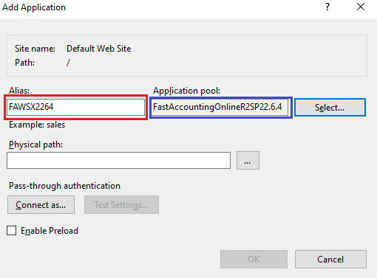

  - Physical path: Click.... và lựa chọn đường dẫn của thư mực Program → FAWSX2264 (Thư mục Program được tạo ra ở mục 2. Tổ chức cây thư mục phục vụ cài đặt). Sau đó Click OK... và OK lần nữa.
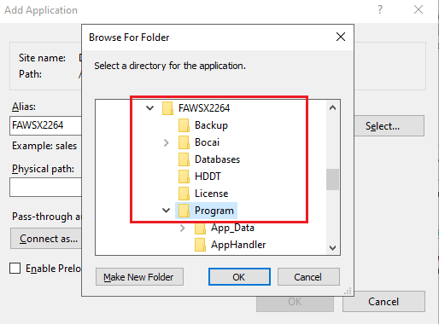
- Kiểm tra xem Application FAWSX2264 đã map đúng Program chưa bằng cách Click chuột phải vào Application FAWSX2264 bên cửa sổ bên trái → Chọn Explorer
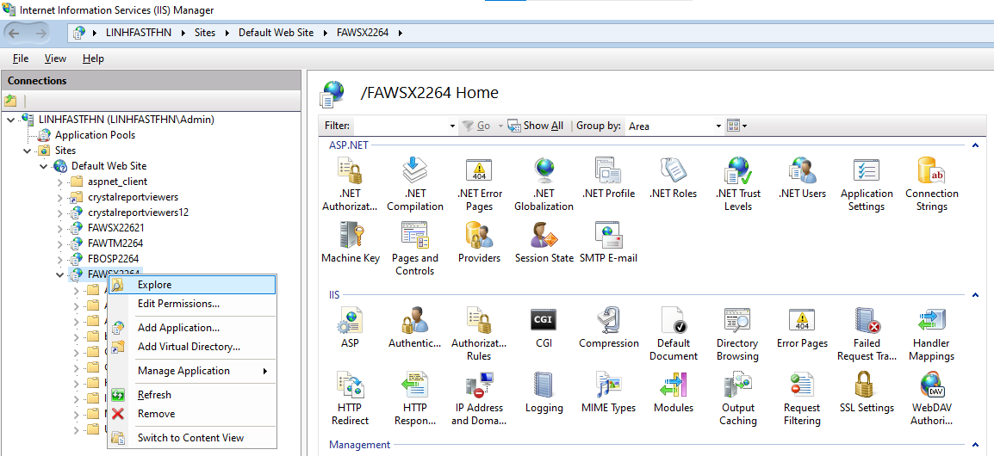
- Nhìn trên thanh đường dẫn nếu đúng Thư mục Program → FAWSX2264 ứng với phiên bản đang cài là được

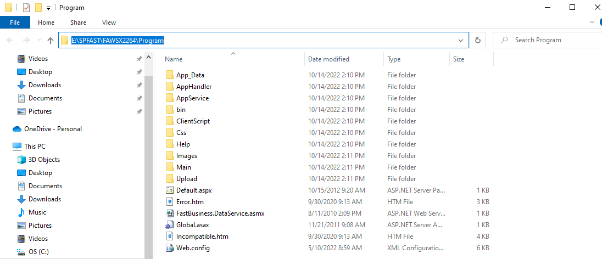

Cấu hình file Web.config:
- File Web.config nằm trong thư mục Program\FastBusinessOnline
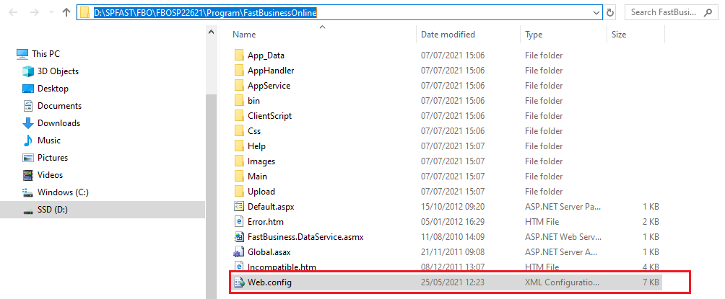
- File chứa thông tin về việc cấp bản quyền (Serial Number), Số người dùng đồng thời chạy chương trình, cũng như các khai báo để Connect đến cơ sở dữ liệu trên máy chủ

Một số thông số cần lưu ý trong Web.config:
  - serialNumber : Là chuỗi số cấp tên tương ứng với từng máy chủ. Mỗi máy sẽ có một chuỗi số khác nhau. Đây là chuỗi số được trả về từ việc cấp bản quyền. Chi tiết việc cấp chuỗi số này xem ở hướng dẫn bên dưới.
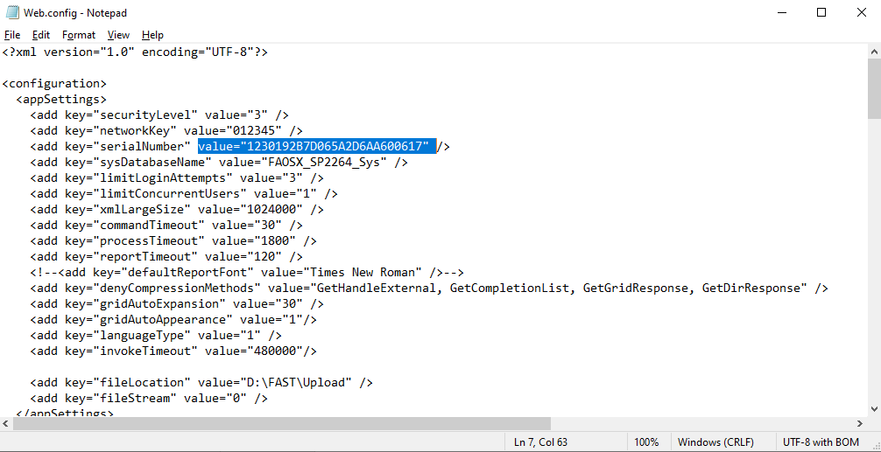

  - sysDatabaseName: Tên CSDL Sys được khai báo trong quá trình cài đặt

  - limitConcurrentUsers: Khai báo số user cho phép chạy chương trình cùng lúc tại một thời điểm. Nếu chỉ cài để học tâp, nghiên cứu nên để value <=5

  - connectionStrings: Khai báo thông tin kết nối đến máy chủ SQL
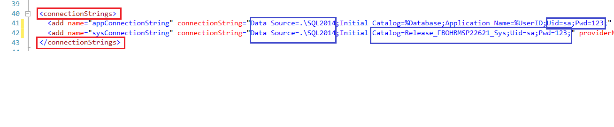

Hướng dẫn cấp SerialNumber và cấp License (bản quyền):
- Chạy file Register.exe trong thư mục ..\Program\bin và Save lại thành file trong thư mục License được tổ chức ở mục 2. Nếu thấy file Register.dat được tạo ra là thành công
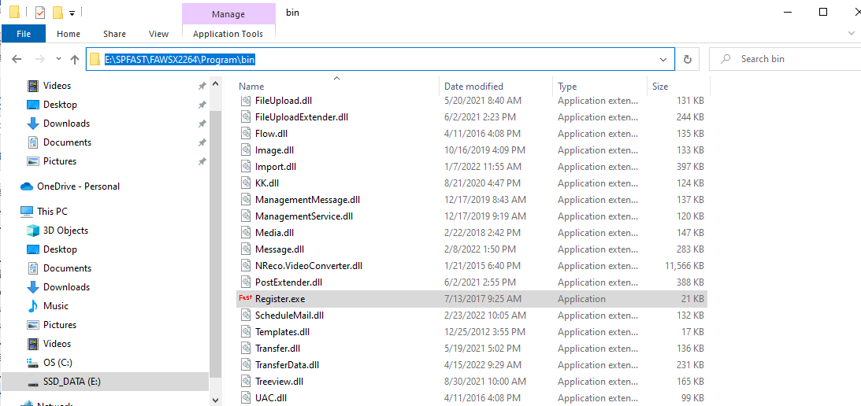

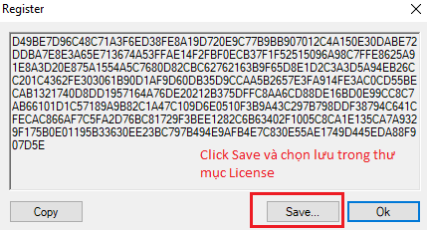

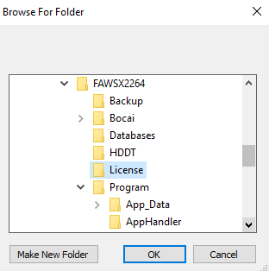

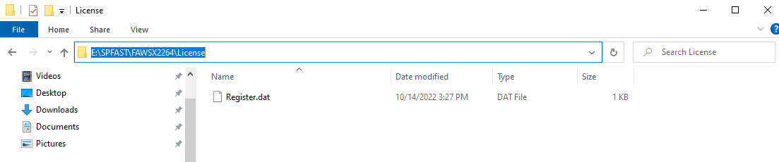
- Chạy file Client.exe trong thư mục ..\Program\bin. Nhớ chạy Run as administrator mới cấp được và khai báo các thông tin để cấp tên khi in báo cáo. Để chạy được file này thì bước cấu hình file web.config về thông tin connectionString phải đúng Server, Uid, Password

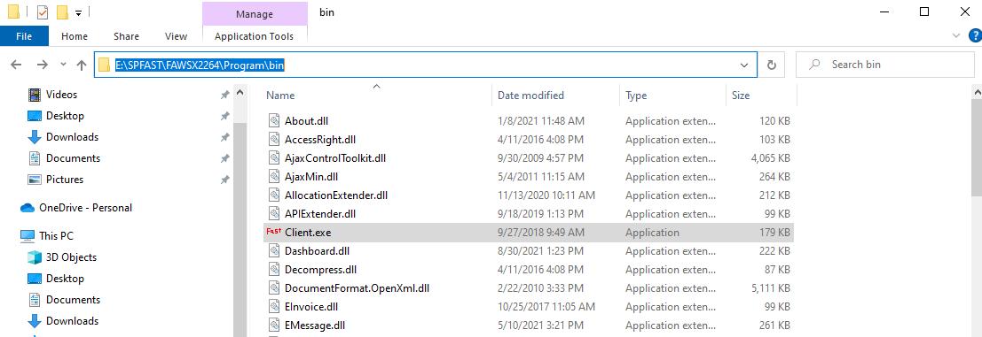

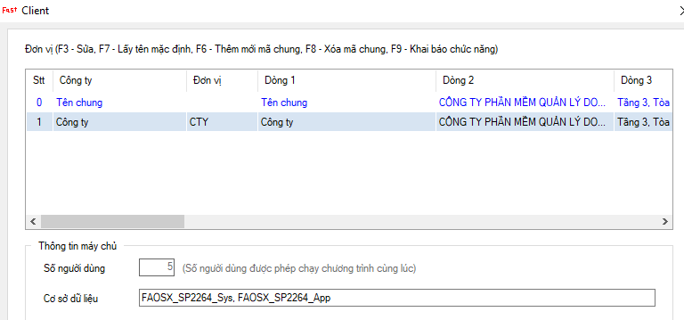

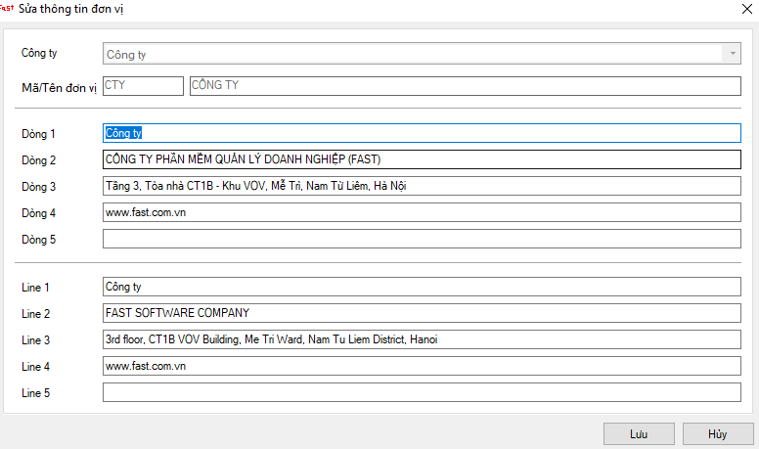
Dòng 1,2,3,4 là các dòng tương ứng in lên báo cáo . Nếu nhân viên Fast cài dùng thử và học tập thì Click từng dòng đơn vị cơ sở bấm F7 Lấy tên mặc định luôn (như hình trên)

- Khai báo Số đơn vị cơ sở sử dụng.
Click vào dòng Mã công ty và F4 sửa lại số đơn vị cho hợp lý
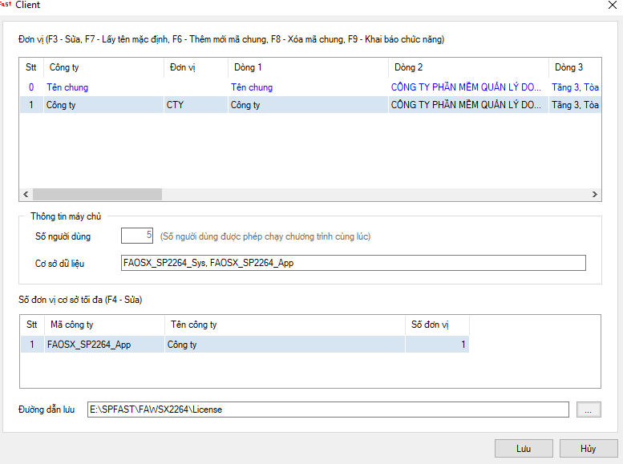
- Chỉnh lại đường dẫn và Lưu lại file trong thư mục License

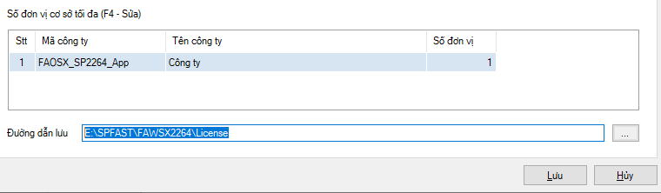

- Chương trình báo thành công là được
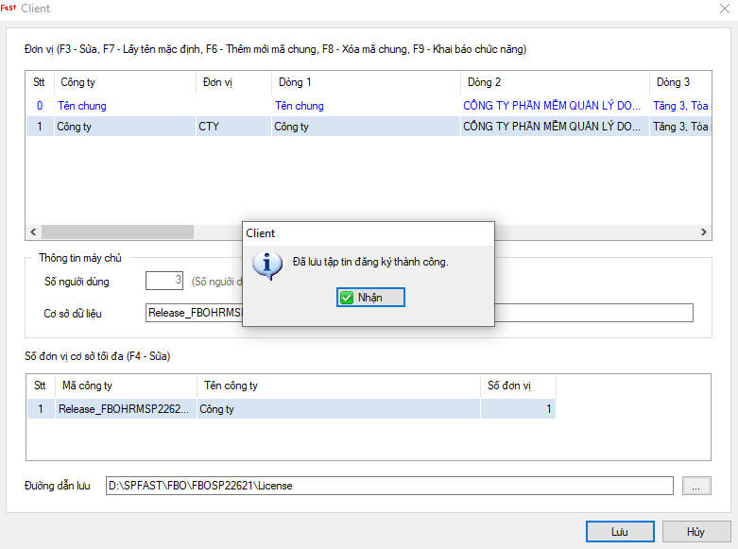
- Kiểm tra trong thư mục License thấy 2 file Entity.dat và License.dat là ok
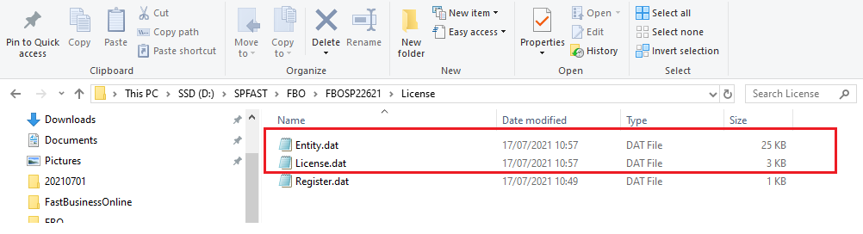
- Gửi 3 file có được để xin cấp. Sau khi cấp license:
  - Chuỗi số có được copy vào trong thẻ serialNumber của file Web.config
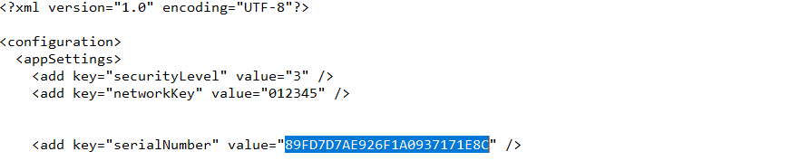
  - 2 file Entity.lic và License.lic copy và paste đè vào trong thư mục ..\ Program\FastBusinessOnline\App_Data\Controllers\Options

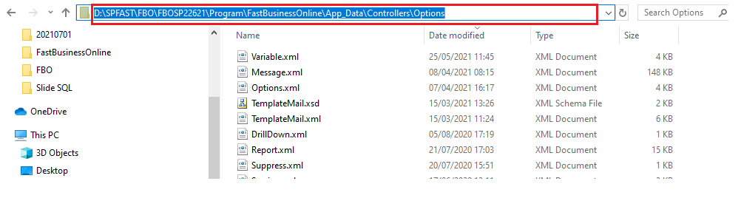
- Đăng nhập lại chương trình và thấy các phân hệ là ok
